Balance de situación 2023
Eventos Josué Arucas LP5, S.L.U. · Portal de transparencia de Heineken 5mentarios
Versión en formato editable del documento publicado en PDF en el portal de transparencia. En caso de discrepancia, prevalece el documento original en PDF, que se reproduce al final.

Página 1
Balance de Situación
Empresa 00220 - EVENTOS JOSUE ARUCAS LP5 Página 1
S.L.U Fecha listado 16/10/2025
Observaciones Período De Enero a Diciembre
ACTIVO 2023
A) ACTIVO NO CORRIENTE 101.278,46
II. Inmovilizado material 89.278,46
2110 CONSTRUCCIONES 45.802,52
2120 INSTALACIONES TÉCNICAS 12.213,19
2140 UTILLAJE 4.250,00
2150 OTRAS INSTALACIONES 5.849,00
2160 MOBILIARIO 12.031,50
2170 EQUIPOS PARA PROCESOS DE INFOR 11.119,24
2190 OTRO INMOVILIZADO MATERIAL 2.758,45
2811 AMORTIZACIÓN ACUMULADA DE CON -1.984,20
2812 AMORTIZACIÓN ACUMULADA DE INS -490,23
2815 AMORTIZACIÓN ACUMULADA DE OTR -712,58
2816 AMORTIZACIÓN ACUMULADA DE MOB -608,75
2817 AMORTIZACIÓN ACUMULADA DE EQU -559,25
2819 AMORTIZACIÓN ACUMULADA DE OTR -390,43
V. Inversiones financieras a largo plazo 12.000,00
2600 FIANZAS CONSTITUIDAS A LARGO P 12.000,00
B) ACTIVO CORRIENTE 101.430,85
I. Existencias 87.423,31
3000 MERCADERÍAS A 87.423,31
II. Deudores comerciales y otras cuentas a cob. 2.568,13
1. Clientes ventas y prestación de servicios
b) Cltes.ventas y prestación servicios CP
3. Otros deudores 2.568,13
4600 ANTICIPOS DE REMUNERACIONES 931,31
4727 HACIENDA PÚBLICA,IGIC SOPORTA 1.636,82
VI. Efectivo y otros activos líquidos equival. 11.439,41
5720 BCOS E INS.CRÉD. C/C VIS.,EURO 11.439,41
TOTAL ACTIVO 202.709,31

Página 2
Balance de Situación
Empresa 00220 - EVENTOS JOSUE ARUCAS LP5 Página 2
S.L.U Fecha listado 16/10/2025
Observaciones Período De Enero a Diciembre
PASIVO 2023
A) PATRIMONIO NETO 13.834,29
A-1) Fondos propios 13.834,29
I. Capital 3.000,00
1. Capital escriturado 3.000,00
1000 CAPITAL SOCIAL 3.000,00
V. Resultados de ejercicios anteriores -6.152,71
1210 RDOS NEGATIVOS EJS. ANTERIORES -6.152,71
VII. Resultado del ejercicio 16.987,00
B) PASIVO NO CORRIENTE 41.149,25
II. Deudas a largo plazo 41.149,25
3. Otras deudas a largo plazo 41.149,25
1710 DEUDAS A LARGO PLAZO 41.149,25
C) PASIVO CORRIENTE 147.725,77
II. Deudas a corto plazo 25.639,23
1. Deudas con entidades de credito 25.639,23
5200 PRÉSTAMOS A CORTO PLAZO DE EN 25.639,23
IV. Acreedores comerc. y otras cuentas a pagar 122.086,54
1. Proveedores 90.305,83
b) Proveedores a corto plazo 90.305,83
4000 PROVEEDORES (EUROS) 90.305,83
2. Otros acreedores 31.780,71
4100 ACREEDORES POR PRESTACIONES D 8.330,33
4650 REMUNERACIONES PENDIENTES DE P 6.539,62
4751 HACIENDA PÚBLICA, ACREEDORA P 6.174,16
4757 HACIENDA PÚBLICA, ACREED.IGIC 2.098,06
4760 ORGANI.DE LA SS.SS.,ACREEDORES 8.638,54
T O T A L PATRIMONIO NETO Y PASIVO 202.709,31

Documento original
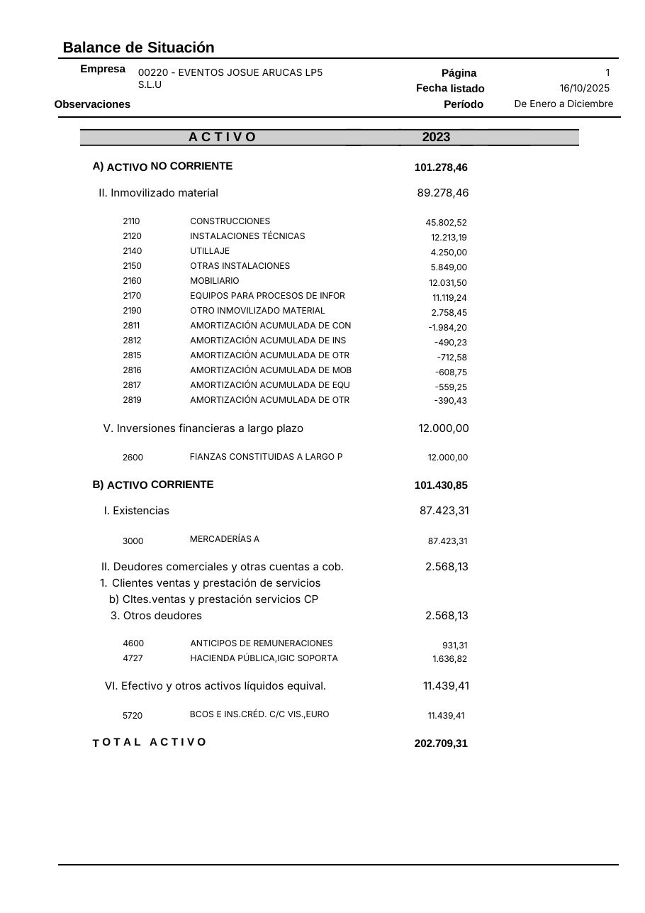
Página 1 del documento original
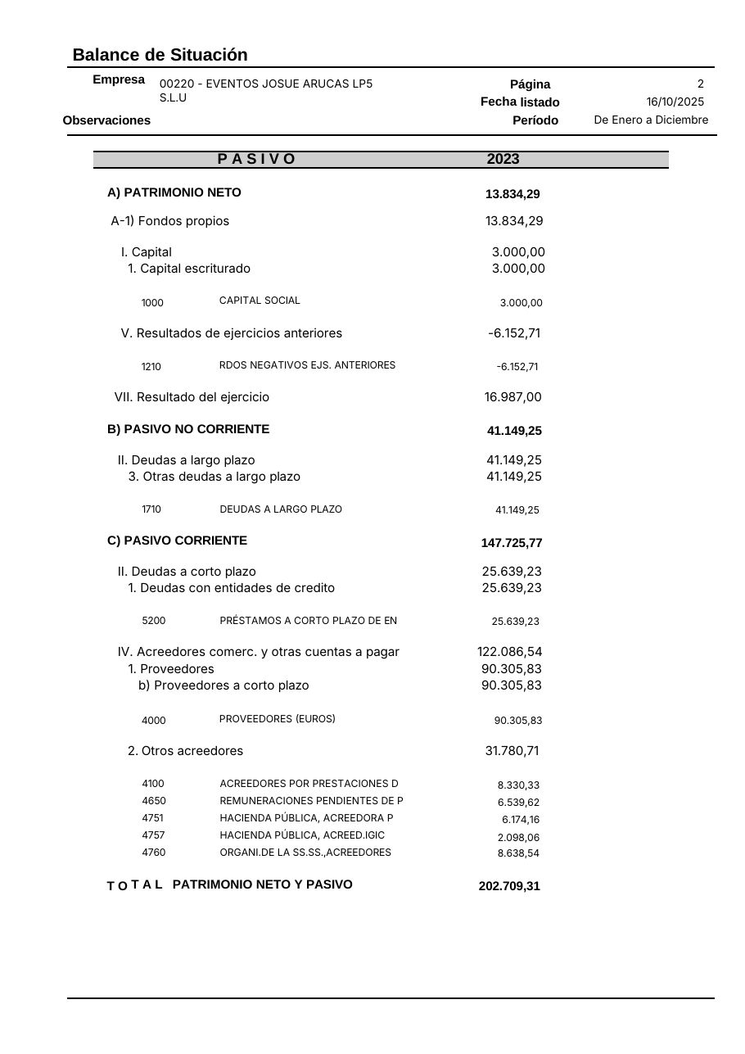
Página 2 del documento original

